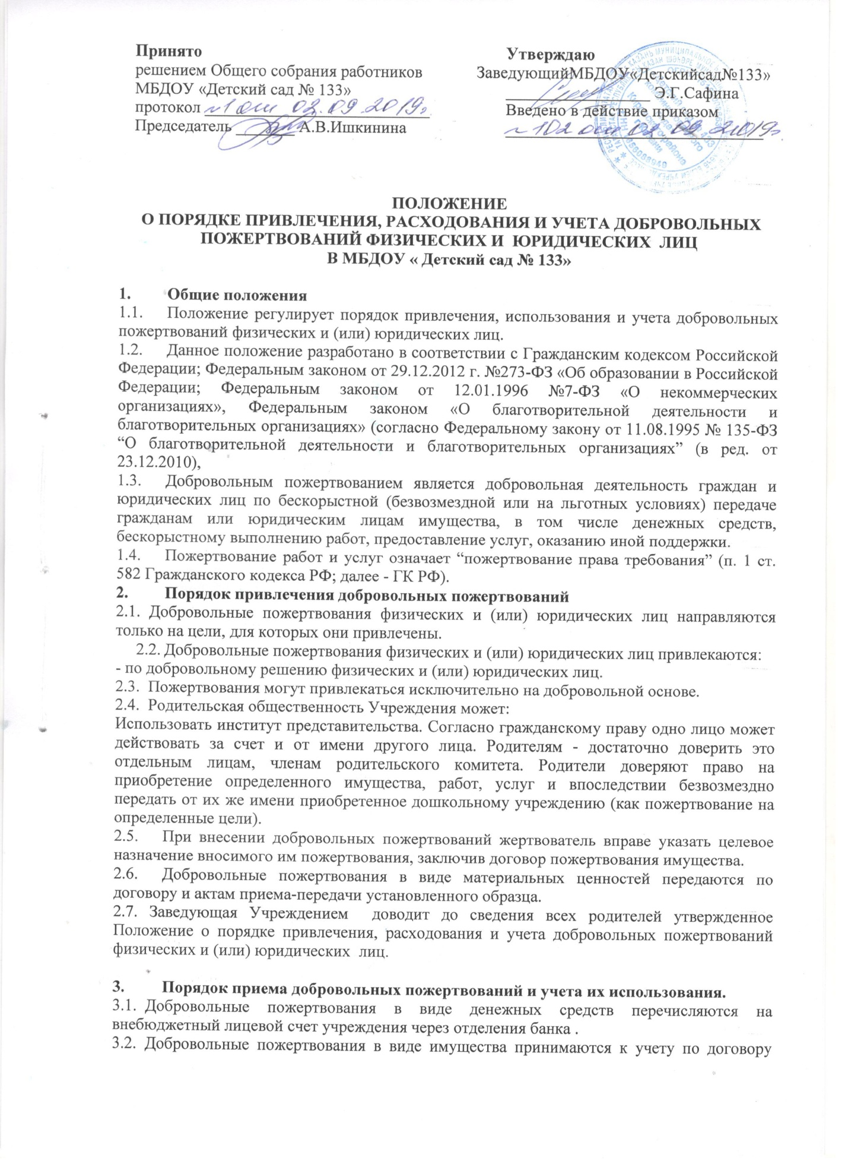

безвозмездной помощи.
3.3. В случае отсутствия документов, подтверждающих стоимость имущества, оно принимается к учету по стоимости, установленной в договоре безвозмездной помощи от физического и (или) юридического лица.
3.4. Добровольные пожертвования в виде выполнения работ, оказания услуг принимаются родительским комитетом и администрацией Учреждения по акту выполненных работ (услуг).
4. Порядок расходования добровольных пожертвований.
4.1. Расходование привлеченных средств должно производиться строго в соответствии с договором безвозмездной помощи.
4.2. Использование привлеченных средств в группах Учреждения по решению родительского комитета должно осуществляться на основе подтверждающих документов (смета расходов, трудовые соглашения, акты выполненных работ, товарно-кассовых документов и т.д.).
4.3. Не допускается направление добровольных пожертвований поступивших на счет Учреждения: на увеличение фонда оплаты труда работников, оказание материальной помощи.
5. Ответственность.
5.1. Не допускается использование добровольных пожертвований на цели, не соответствующие уставной деятельности и не в соответствии с пожеланием лица, совершившего пожертвование.
5.2. Заведующая Учреждением несет персональную ответственность за соблюдение порядка привлечения дополнительной поддержки, в том числе за привлечением и использованием целевых взносов, добровольных пожертвований в соответствии с настоящим Положением и действующим законодательством.
6. Отчетность по добровольным пожертвованиям
6.1. Заведующая Учреждением не реже одного раза в год, публично отчитывается перед жертвователями о направлениях использования и израсходованных суммах и добровольных пожертвований. Отчет должен содержать достоверную и полную информацию в доступной и наглядной форме. Для ознакомления с отчетом наибольшего числа жертвователей отчет может быть размещен по группам на информационных стендах и (или) на официальном сайте Учреждения.
7. Особые положения
7.1. Категорически запрещается принуждение со стороны работников Учреждения к внесению родителями (законными представителями) целевых взносов, добровольных пожертвований.
8. Заключительные положения
8.1. Срок действия Положения неограничен.
8.2. Положение подлежит изменению и дополнению по усмотрению Учреждения, в связи с вступлением в силу закона или другого нормативного, правового акта.
8.3. Положение может быть изменено или дополнено только принятием новой редакции Положения в полном объеме путем утверждения нового.

Согласовано
Родительским комитетом
МБДОУ «Детский сад №133»
протокол от___________№_____
Председатель ____________________



